de email
de telefoon
de post
middelen om te communiceren

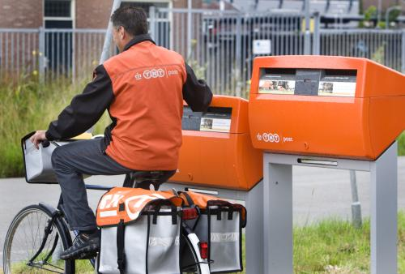
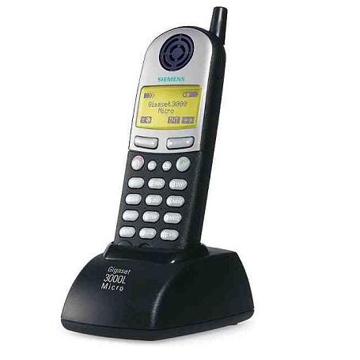

Betekenissen communiceren kern 7:

(Middelen om te) communiceren: je communiceert met andere mensen als je met hen praat of schrijft.

De telefoon: een telefoon is een apparaat waarmee je over een afstand met iemand kunt praten. Je toetst het nummer in. Dan wordt de verbinding gelegd. Daarna praat en luister je door de hoorn.

De post: dat zijn brieven en pakjes die je opstuurt en krijgt.

De email: is post die je verstuurt of ontvangt via de computer.

